TRƯỜNG TIỂU HỌC HÀ THANH  Họ và tên : ………………………………  Lớp 1A | BÀI KIỂM TRA CUỐI KÌ I  NĂM HỌC 2020 – 2021  MÔN TIẾNG VIỆT – LỚP 1  Thời gian làm bài: 40 phút
PHẦN GHI ĐIỂM CHUNG VÀ KÍ NHẬN CỦA GIÁO VIÊN
Điểm | Nhận xét của giáo viên chấm  …………………………………  …………………………………  ………………………………… | Giáo viên coi kí  ……………………  ……………………  …………………… | Giáo viên chấm kí  …………………….  …………………….  …………………….
I. Kiểm tra đọc: (10 điểm)
1. Đọc thành tiếng : (7 điểm)
Giáo viên cho học sinh chọn một trong các bài đọc sau:
Bài đọc 1
Nghỉ hè, bố mẹ dẫn chị em Hà đi sở thú. Ở đó có sư tử, hổ, sóc và có cả chú chim công múa rất đẹp.
Bài đọc 2
Chủ nhật, bố mẹ nghỉ ở nhà. Bố giúp mẹ giặt đồ, Lan thì bế em để mẹ đi chợ và sắp cơm.
Bài đọc 3
Nhà sóc ở gần nhà gà mơ. Sáng sáng, sóc qua nhà gà mơ rủ bạn đi học. Sóc giúp đỡ bạn học tập tiến bộ.
Bài đọc 4
Sáng sớm, mẹ đưa Hà đi phố và mua đủ thứ cho cả nhà. Mẹ mua bút vẽ cho em bé, chăn ấm cho bà và cà phê cho bố.
2. Đọc hiểu (3 điểm)
Chim én
Chim én bị lạc đàn khi đang đi trú rét. Chim én bị ngã trong sân nhà bạn Hà. Vì gió rét nên bạn Hà nhờ mẹ đan một chiếc tổ bằng len.Từ đó chim én và Hà là bạn thân.
Câu 1: Khoanh tròn vào chữ cái trước câu trả lời đúng.
Chim én bị ngã ở ?
A. sân | C. ngõ
B. vườn | D. cửa
Câu 2: Nối đúng

Đá bóng
Nàng tiên cá
Con vịt

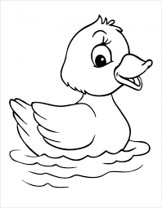
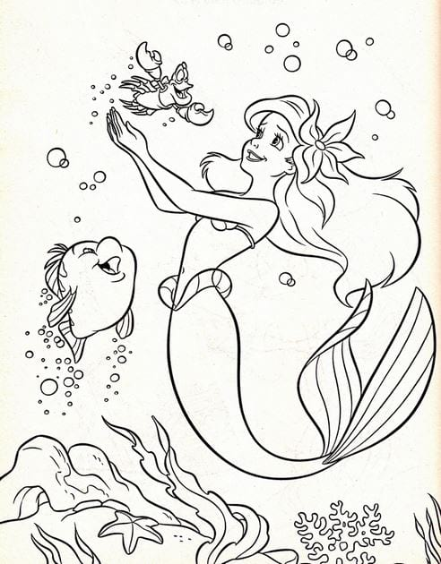

II. Kiểm tra viết: ( 10 điểm)
1. Tập chép ( 7 điểm)
Giáo viên chép bài trên bảng lớp cho học sinh tập chép chính tả:
Bé đỡ mẹ
Hè về, Lan ở nhà giúp mẹ bán hàng. Bạn còn tự dọn dẹp nhà cửa và bế em. Lan đã lớn nên mẹ đỡ vất vả.
2. Bài tập: ( 3 điểm) (Hs không chép yêu cầu của bài)
a. Điền vào chỗ chấm ng hay ngh:
........ỉ hè bạn .......a
b. Điền vào chỗ chấm on hay ot :
Chim h....... c...... ngựa

THANG ĐIỂM − ĐÁP ÁN
Lưu ý:
Cách tính điểm trung bình điểm Tiếng Việt = (điểm đọc + điểm viết): 2
I. Kiểm tra đọc (10 điểm)
1. Đọc thành tiếng ( 7 điểm)
- Đọc đúng (đúng tiếng, ngắt hơi đúng, lưu loát, tốc độ tối thiểu khoảng 20 tiếng/phút): 7 điểm
- Mỗi lỗi đọc sai, đọc thừa, đọc thiếu trừ 0,25 điểm.
2. Đọc hiểu: (3 điểm )
Câu 1: ( 1,5 điểm)
- Trả lời đúng
A. sân
Câu 2: ( 1,5 điểm)
- Nối đúng mỗi từ với tranh tương ứng được 0, 5 điểm.
II. Kiểm tra kĩ năng viết (10 điểm)
1. Chính tả (7 điểm)
Mỗi lỗi viết sai, viết thừa, viết thiếu trừ 0,25 điểm.
2. Bài tập (3 điểm): Mỗi đáp án đúng được 0,75 điểm
a. Nghỉ hè, bạn Nga .
b. Chim hót, con ngựa.
* Trình bày, chữ viết:
(Yêu cầu: Bài viết sạch , đẹp ,đúng mẫu cỡ chữ không tẩy xóa. )

Trường TH Hà Thanh
MA TRẬN ĐỀ KIỂM TRA HỌC KÌ I
MÔN: Tiếng Việt – Lớp 1A
Năm học: 2020 - 2021

Mạch kiến thức |  | Số câu, số điểm | Mức độ 1 |  | Mức độ 2 |  | Mức độ 3 |  | Tổng điểm
 |  |  | TN | TL | TN | TL | TN | TL
Kiểm tra đọc | Bài tập đọc hiểu | Số câu |  |  | 1 |  |  | 1
 |  | Câu số |  |  | 1 |  |  | 2
 |  | Số điểm |  |  | 1,5 |  |  | 1,5 | 3
 | Đọc thành tiếng | Số điểm |  |  |  |  |  |  | 7
Kiểm tra viết | Bài tập về luật chính tả | Số câu |  | 1
 |  | Câu số |  | 1
 |  | Số điểm |  | 3 |  |  |  |  | 3
 | Chính tả | Số điểm |  |  |  |  |  |  | 7

TRƯỜNG TIỂU HỌC TIÊN ĐỘNG  Họ tên HS: ………………………………  Lớp 1D | BÀI KIỂM TRA CUỐI KÌ I  NĂM HỌC 2020 – 2021  MÔN TOÁN – LỚP 1  Thời gian làm bài: 40 phút
PHẦN GHI ĐIỂM CHUNG VÀ KÍ NHẬN CỦA GIÁO VIÊN

Điểm | Nhận xét của giáo viên chấm (nếu có)  …………………………………  …………………………………  ………………………………… | Giáo viên coi kí, ghi rõ họ tên  ……………………  ……………………  …………………… | Giáo viên chấm kí, ghi rõ họ tên  …………………….  …………………….  …………………….

I. Phần trắc nghiệm:
Khoanh vào chữ cái trước đáp án đúng:
Câu 1: (1điểm) Kết quả của phép tính 9 - 4 = … là?
A. 4 | B. 6 | C. 5 | D. 3
Câu 2: (1điểm) Số bé nhất trong các số từ 0 đến 10 là?
A. 10  B. 9 |  | C. 1  D. 0
Câu 3: (1điểm) 6 + 0 ….. 4+5
Dấu cần điền vào chỗ chấm là:
A. > | B. < | C. =
Câu 4: (1 điểm)
Các số 2, 10, 6, 5 được xếp theo thứ tự từ bé đến lớn là:
A. 2, 10, 6, 5. | B. 2, 5, 6, 10. | C. 10, 6, 5, 2. | D. 2, 6, 5, 10.

II. Phần tự luận:
Câu 1: Tính: ( 1,5 điểm)
17 10 19 16 18 13
+ + + - + +
2 4 0 2 1 6

........ ........ ........ .......... .......... .........
Câu 2: Tính ( 1,5 điểm)
8 – 0 = ......... 5 + 1 = ......
4 + 4 = ........ 9 - 2 = …….
8 - 5 + 1 = ….. 8 - 2 + 0 =…..
Câu 3: Điền dấu thích hợp vào chỗ chấm:
6 …. 4 + 3 | 7 + 2….10
7 - 3 ….10 – 5 | 10 – 0 …0 + 10
Câu 4: Viết các số : 7, 1, 9, 10, 4 . (1 điểm)
a) Theo thứ tự từ bé đến lớn ............................................................................
b) Theo thứ tự từ lớn đến bé: ...........................................................................
Câu 5: Viết phép tính thích hợp: ( 1 điểm)
Có 1 con ong đang hút mật và 4 con ong nữa đang bay tới.
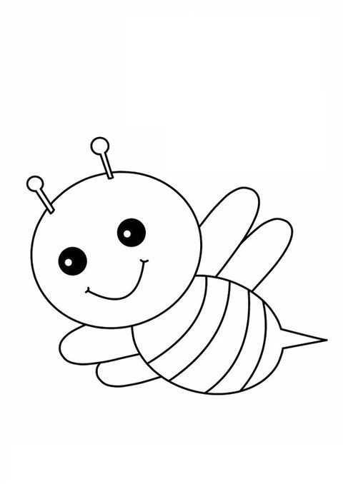
?
Có tất cả con ong ?
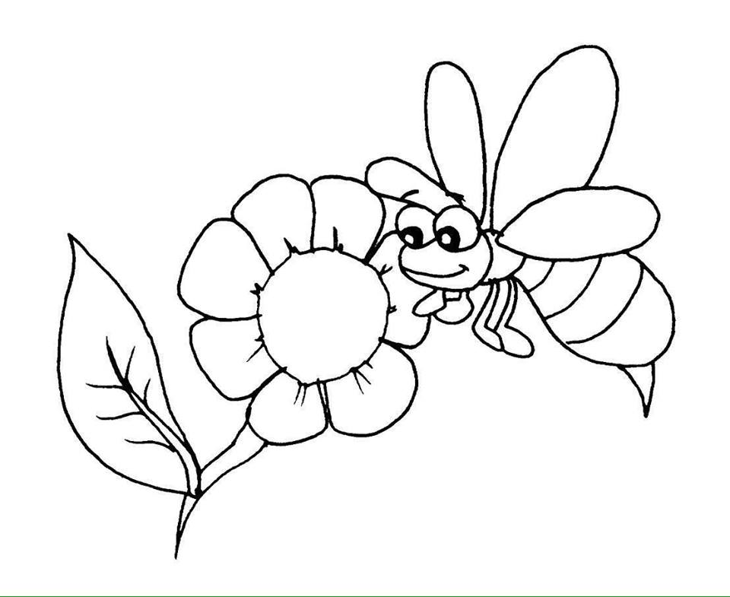

Có tất cả con ong.

BIỂU ĐIỂM
I. PHẦN TRẮC NGHIỆM( 4 Điểm)
Học sinh khoanh đúng mỗi ý đúng cho 1 điểm
Câu 1 | Câu 2 | Câu 3 | Câu 4
C | D | B | B

II. PHẦN TỰ LUẬN( 6 điểm)
Câu | Đáp án | Điểm
Câu1 (1,5 điểm) | Mỗi phép tính (tính đúng và viết kết quả tính đúng ) | 0,25
Câu 2 (1,5điểm) | Mỗi phép tính đúng | 0,25
Câu 3(1 điểm) | Điền dấu đúng mỗi phép so sánh | 0, 25
Câu 4 (1 điểm ) | - Viết được theo thứ tự từ bé đến lớn: 1, 4,7, 9, 10. | 0, 5
 | - Viết được theo thứ tự từ lớn đến bé: 10, 9,7,4,1. | 0, 5
Câu 5(1 điểm ) | - Viết đúng phép tính: 1 + 4 = 5  - Hoàn thành đúng câu trả lời : Có tất cả 5 con ong. | 1

Trường TH Hà Thanh
MA TRẬN ĐỀ KIỂM TRA HỌC KÌ I
MÔN: TOÁN – LỚP 1A
Năm học: 2020 – 2021

TT | Chủ đề |  | MĐ 1 |  | MĐ2 |  | MĐ 3 |  | Tổng
 |  |  | TN | TL | TN | TL | TN | TL
1 | Số học | Số câu | 1 | 2 | 1 | 2 | 2 | 1 | 9
 |  | Câu số | 1 | 1,2 | 3 | 3,4 | 2,4 | 5
 | Tổng số câu |  | 1 | 1 | 1 | 2 | 2 | 1 | 9
 | Tổng số điểm |  | 1 | 3 | 1 | 2 | 2 | 1 | 10

